Лабораторная работа №5
по дисциплине «Технологии разработки мобильных приложений»

2025

ЦЕЛЬ РАБОТЫ
Изучить работу с базой данных в ОС Android на примере SQLite и получить практические навыки разработки мобильного приложения, взаимодействующего с базой данных.

ВЫПОЛНЕНИЕ РАБОТЫ
1 Этап: Создание проекта
Открыть рабочую область Eclipse –диалоговое окно отражено на рис.1
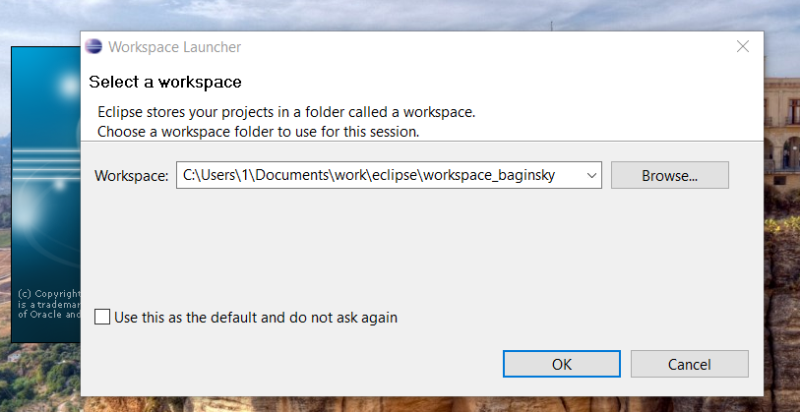
Рис. 1. Диалоговое окно Eclipse
Затем был создан новый Android Application Project с свойствами:
Название: Lab_5_Baginsky_3ISTyd_122
имя пакета : com.baginsky_3istyd_122.lab_5
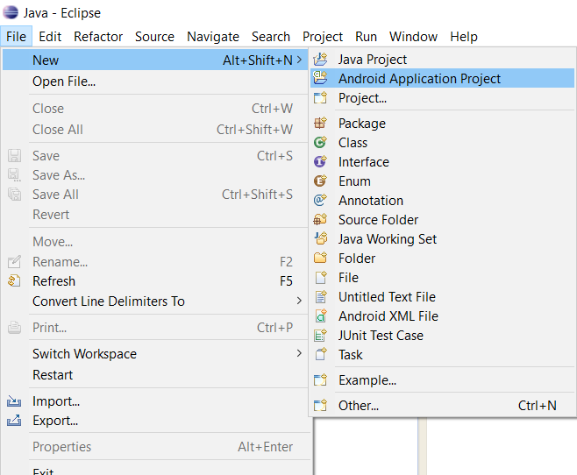
Рис. 2. Меню создания проекта
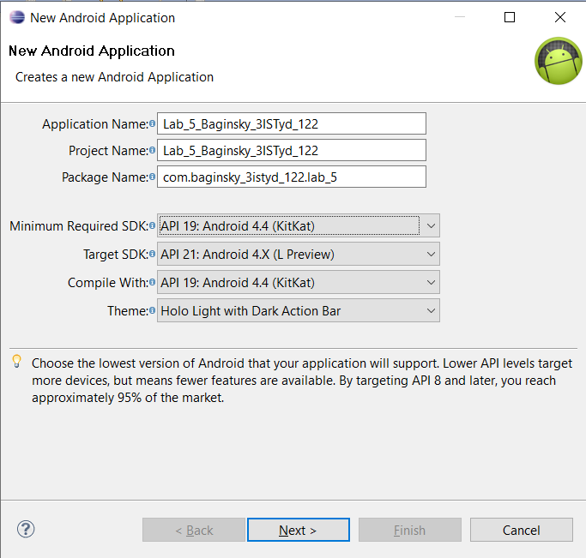
Рис. 3. Окно свойств нового проекта
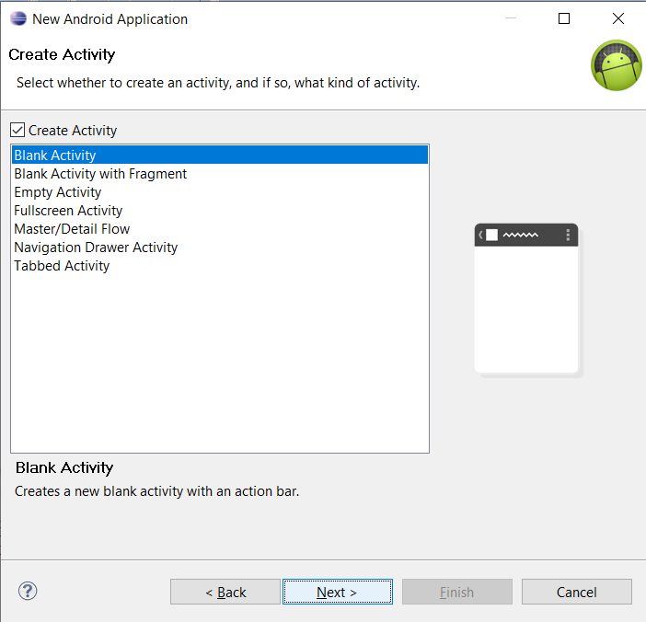
Рис. 4. Окно шаблона проекта
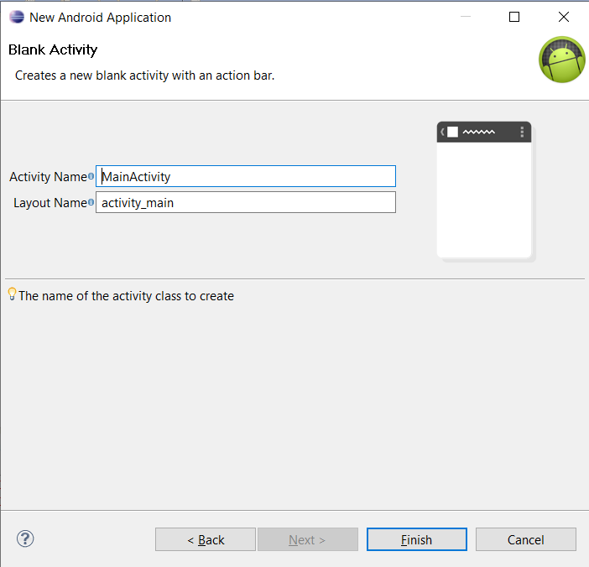
Рис. 5. Окно настроек главного окна проекта
Для компиляции проекта подключается библиотека appcompat_v7
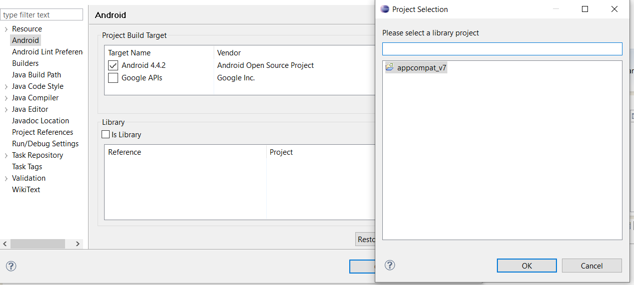
Рис. 6. Подключение библиотеки к проекту
Перед непосредственно началом работы был запущен AVD (Android Virtual Device) android_vlsu_122
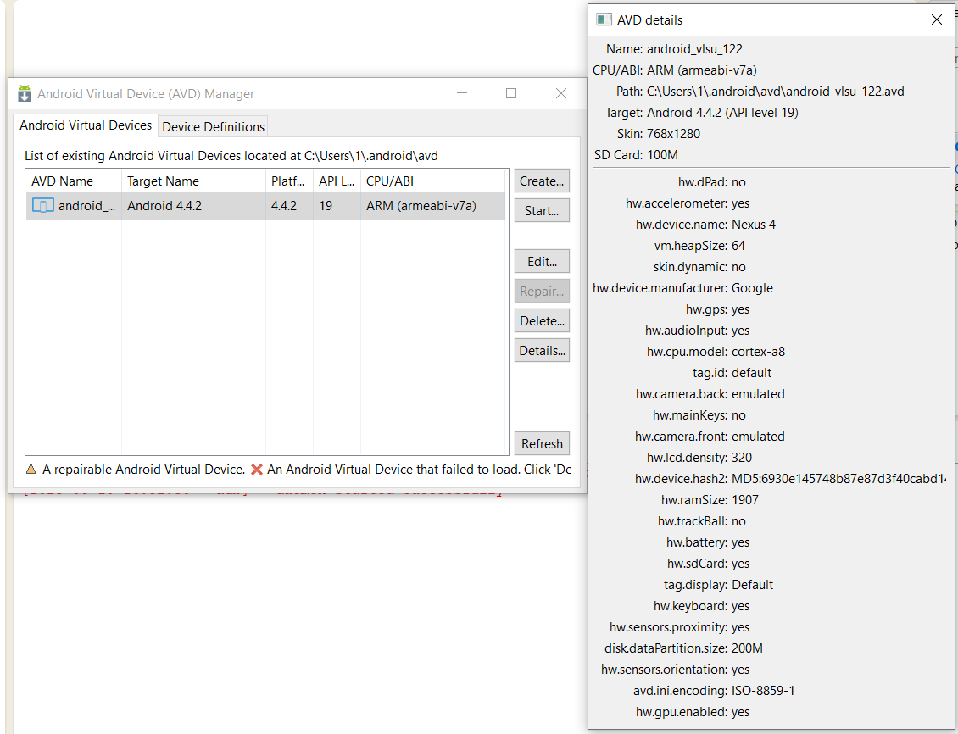
Рис. 7. Окно настроек AVD
После того, как IDE создаст весь необходимый минимум файлов и выполнит все операции по подготовке проекта к работе, можно перейти к выполнению примера из лабораторной работы.
Этап 2. Выполнение примера
Состав работ включает в себя:
2.1 Добавить на экран элементы пользовательского интерфейса
2.2 Написать обработчики для нажатий на кнопки.
2.3 Написать логику работы приложения
Для отрисовки интерфейса первой активности необходимо открыть и отредактировать файл res\layout\activity_main.xml
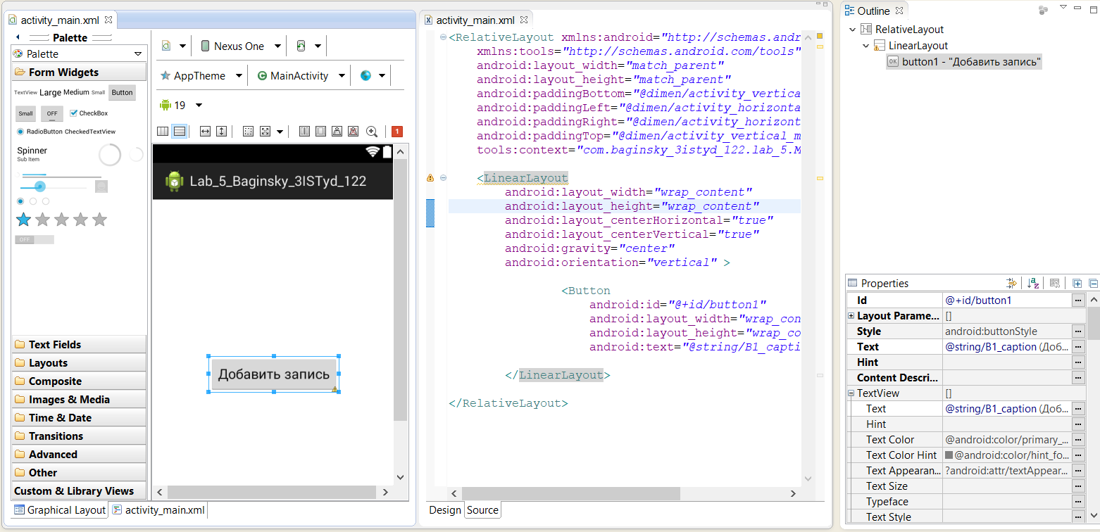
Рис. 8. Текстовый режим activity_main.xml

Для отрисовки интерфейса необходимо открыть и отредактировать файл res\layout\activity_record.xml
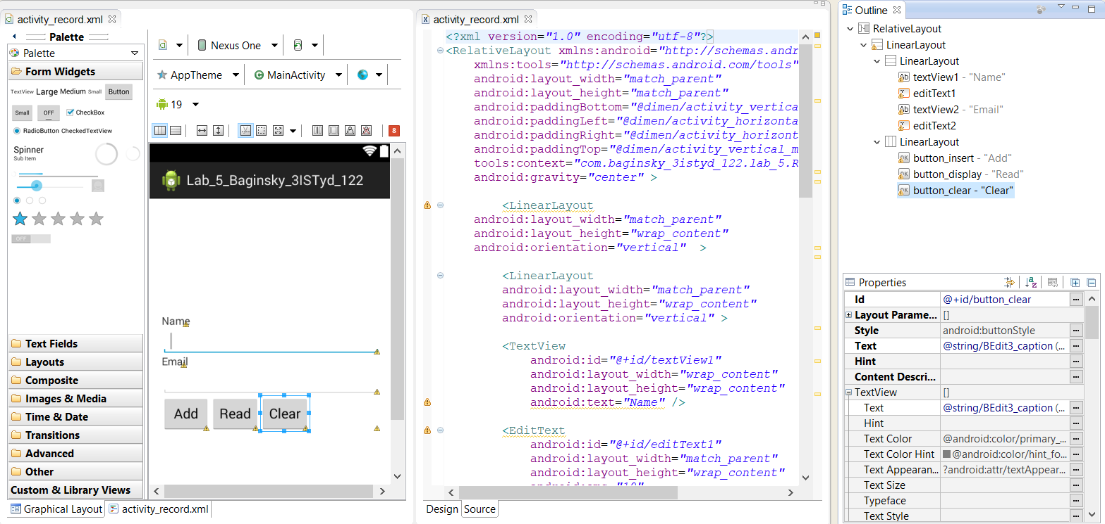
Рис. 9. Графический режим activity_record.xml
Для взаимодействия с базой данных был разработан класс DatabaseHelper
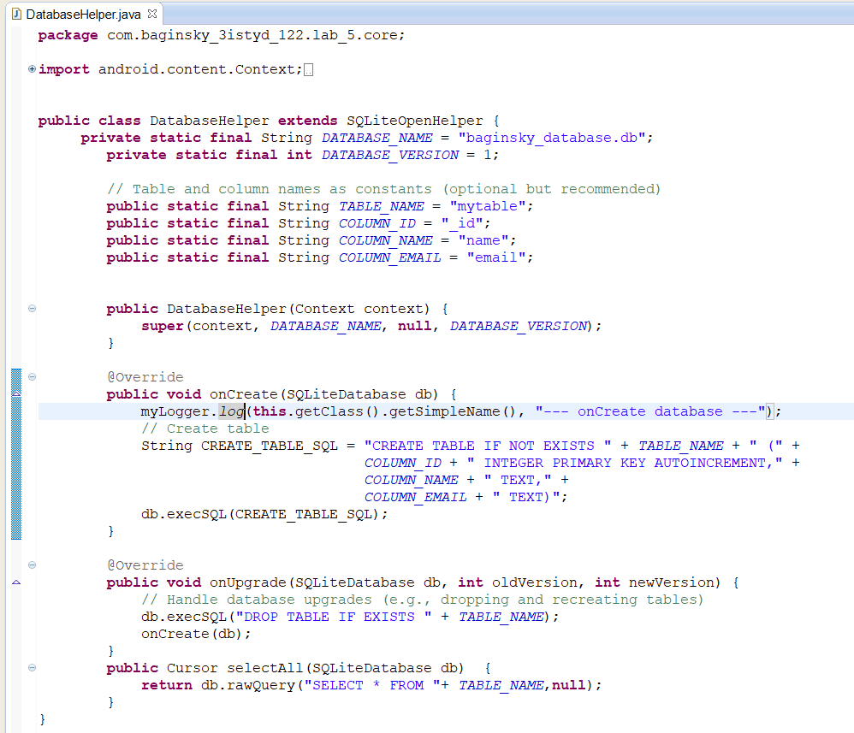
Рис. 10. DatabaseHelper – листинг кода
Для логирования действий пользователя создан и используется класс myLogger
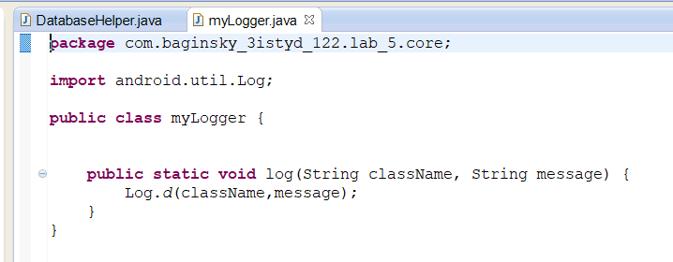
Рис. 11. myLogger – листинг кода
Для удобного взаимодействия с классом DatabaseHelper был создан класс DatabaseManager
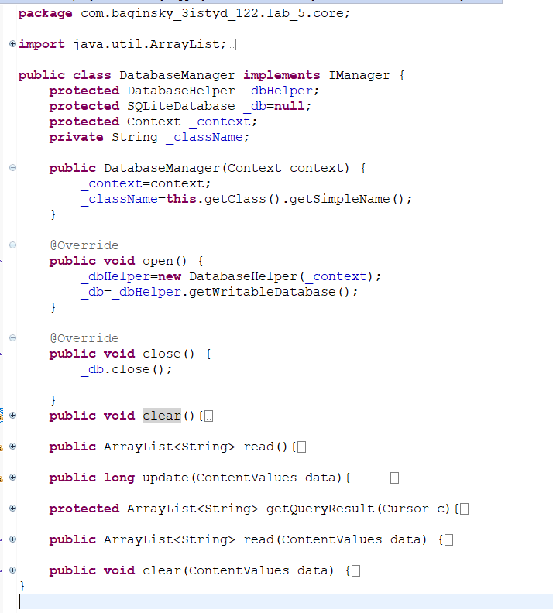
Рис. 12. DatabaseManager – структура класса

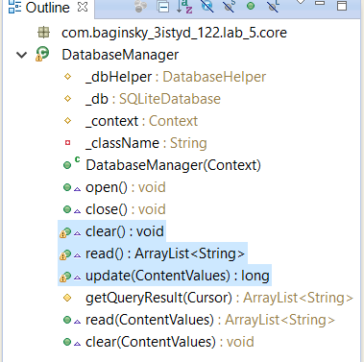
Рис. 13. DatabaseManager – структура класса
Три метода clear,read,update предназначены для очищения, чтения и обновления данных в базе данных. Однако каждый из этих методов должен открывать и закрывать соединение (методы open и close)
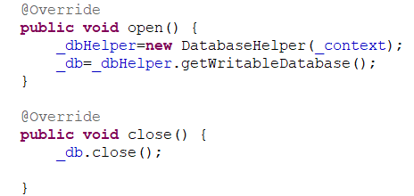
Рис. 14. DatabaseManager – методы open и close
С целью оптимизировать код будет использоваться аспектно-ориентированное программирование, а именно использовать метод Proxy.newProxyInstance()
Метод Proxy.newProxyInstance() в Java возвращает экземпляр динамического прокси-класса. Этот метод используется для создания прокси-объекта, реализующего заданный набор интерфейсов и делегирующего вызовы методов предоставленному обработчику InvocationHandler.
В нашем случае будет использоваться класс DatabaseHandler – наследник InvocationHandler. Данный класс будет проверять названия вызываемых методов: если метод входит в список методов работы с БД (а именно clear.read.update), то класс сначала вызовет метод open, а затем, после завершения работы вызываемого метода, вызывается метод close
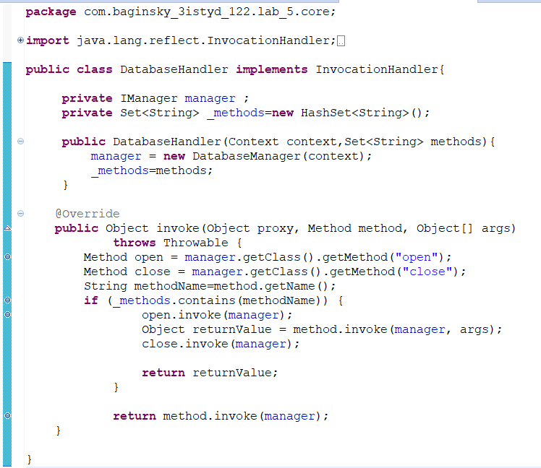
Рис. 15. DatabaseHandler – листинг кода
Метод Proxy.newProxyInstance() в Java работает только с интерфейсами – был создан интерфейс IManager
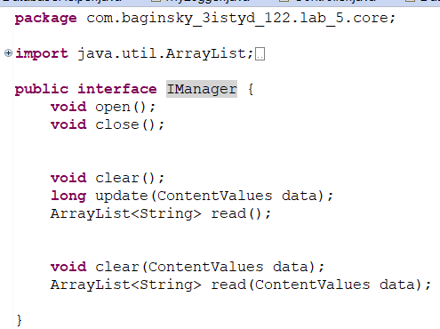
Рис. 16. IManager – листинг кода
Центральной точкой входа является класс Controller – именно он назначает список методов, и возвращает верхний уровень DatabaseManager
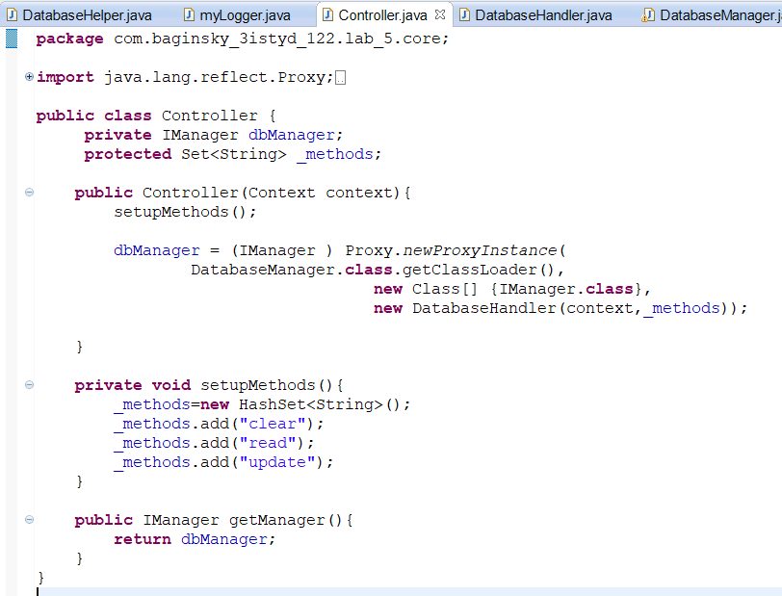
Рис. 17. Controller – листинг кода
В соответствии с предметной областью была разработана архитектура программного продукта: классы MainActivity и RecordActivity
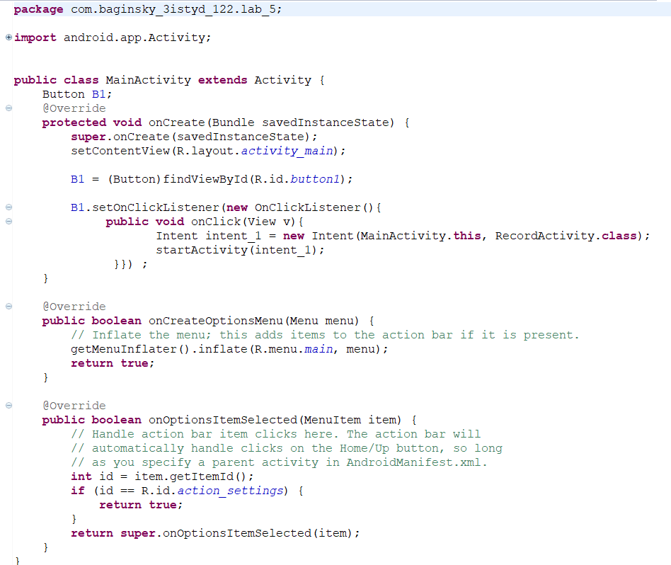
Рис. 18. MainActivity – листинг кода
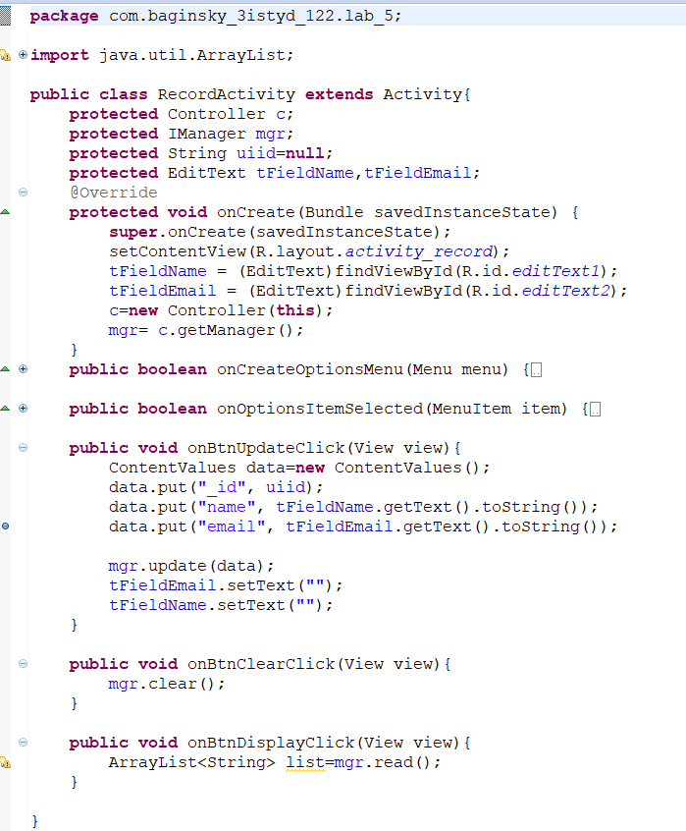
Рис. 19. RecordActivity– листинг кода
Кнопки RecordActivity вызывают соответствующие методы из DatabaseManager
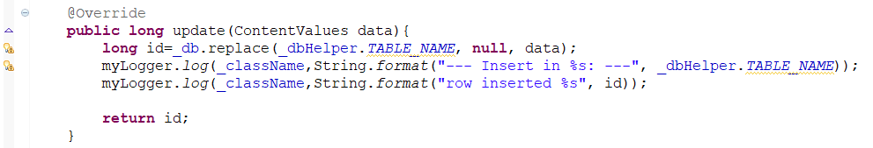
Рис. 20. DatabaseManager – метод update
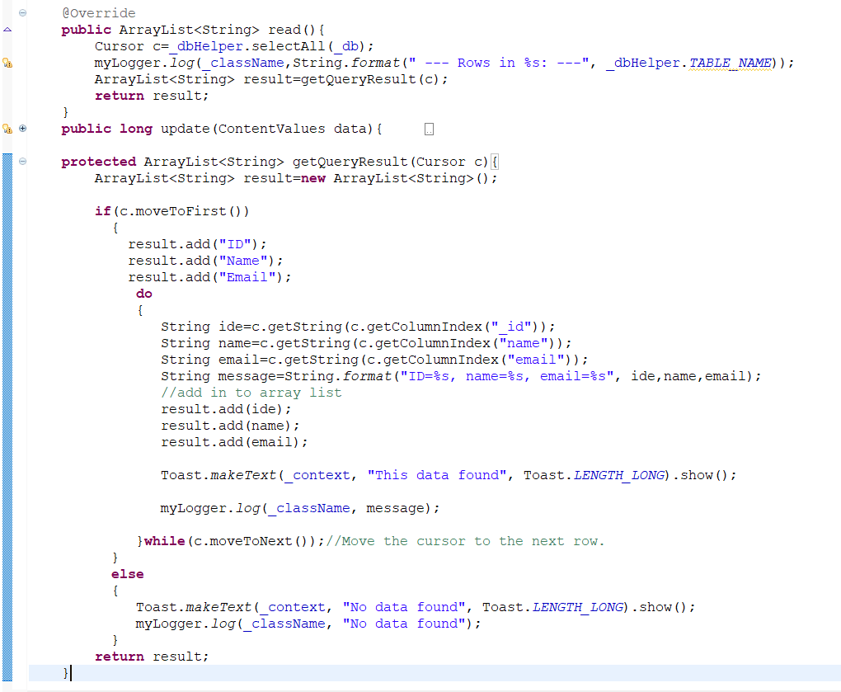
Рис. 21. DatabaseManager – метод read
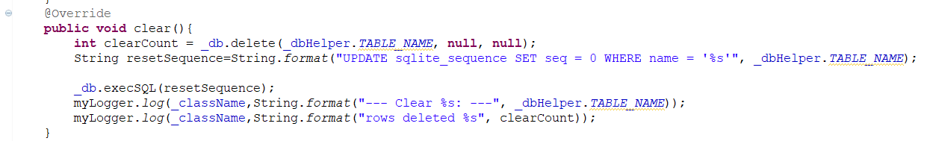
Рис. 22. DatabaseManager – метод clear
Схема взаимодействия классов отражена на рис. 23
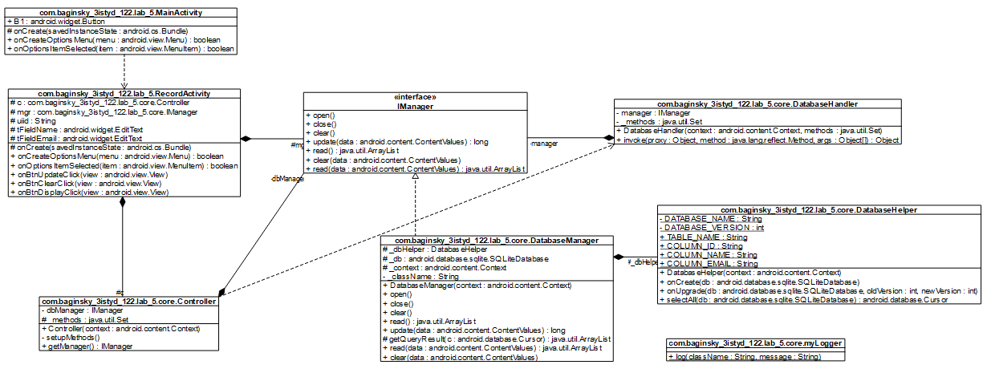
Рис. 23. Диаграмма классов

Для проверки работы запускается в AVD build приложения Lab_5_Baginsky_3ISTyd_122
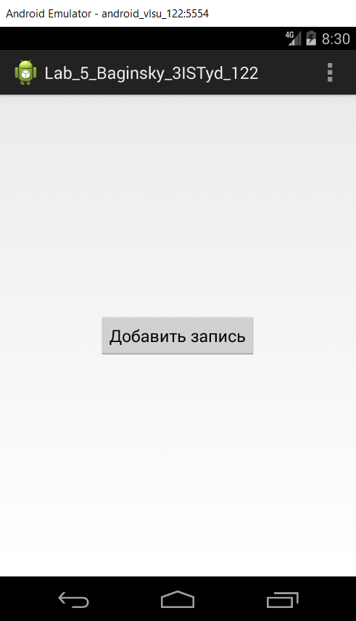
Рис. 24. Промежуточный результат: первый запуск
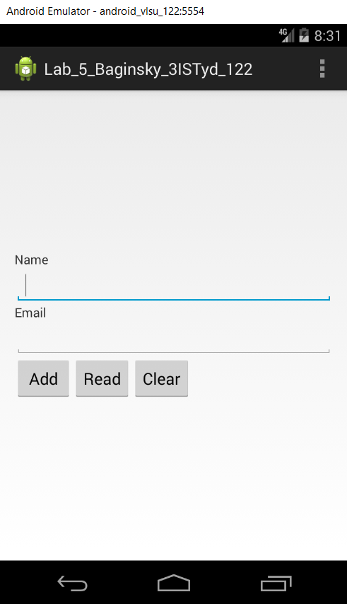
Рис. 25. Промежуточный результат: дочернее окно
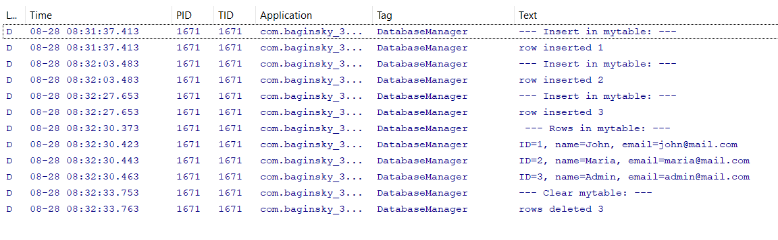
Рис. 26. Промежуточный результат: демонстрация изменений

Этап 3. Выполнение заданий (Вариант 1)
Состав работ включает в себя:
3.1 Реализуйте функционал изменения записи.
3.2 Реализуйте отображение информации о записях в БД на экране устройства
В соответствии с предметной областью была переработана архитектура программного продукта: для просмотра таблицы добавить активность TableActivity; изменена структура первой активности(activity_table.xml)
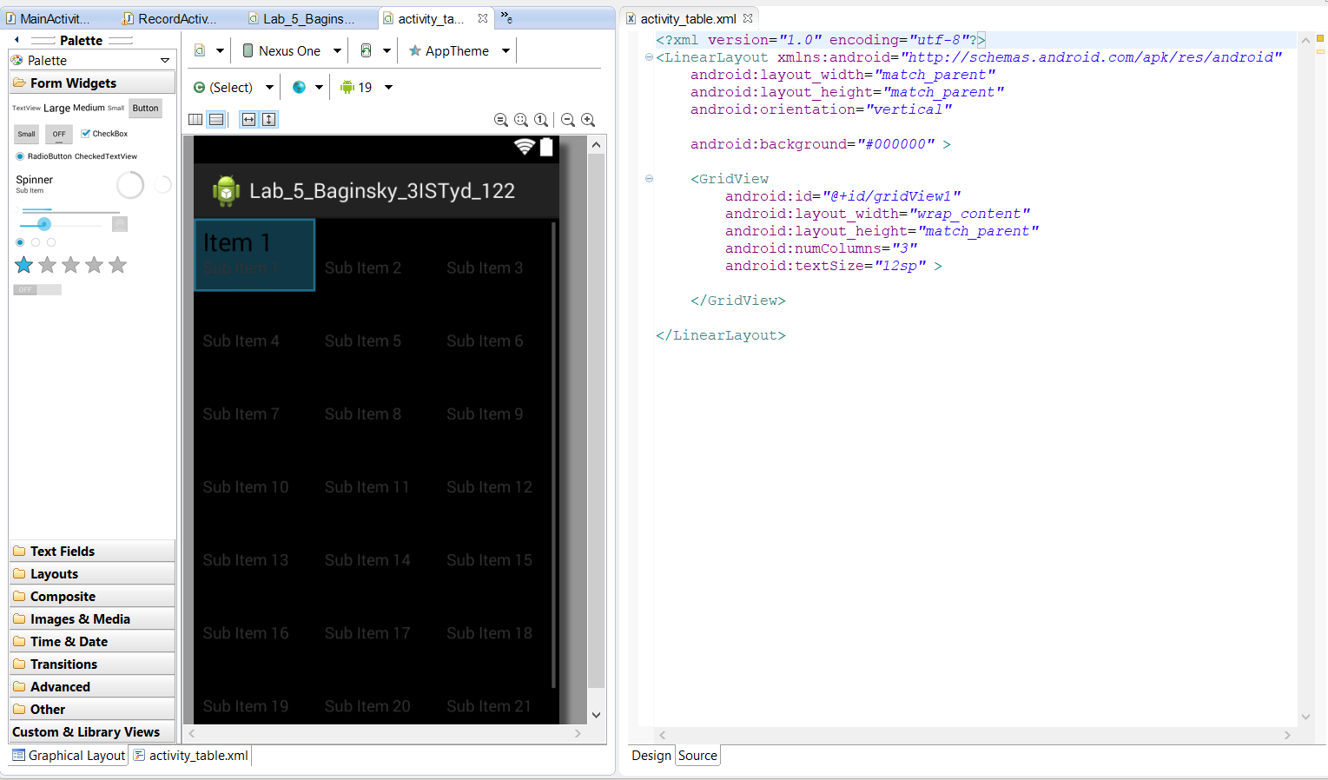
Рис. 27. Графический режим activity_table.xml

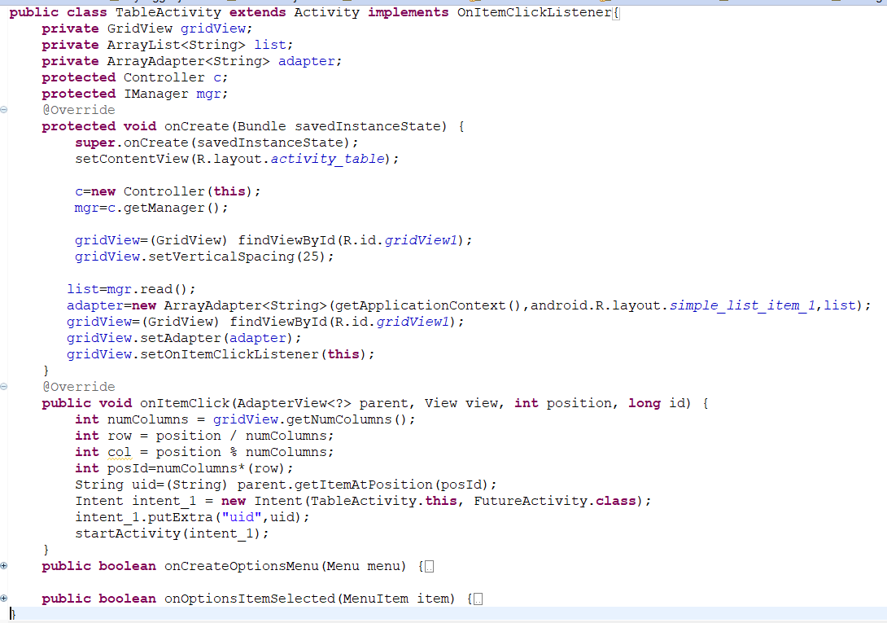
Рис. 28. TableActivity– листинг кода
Для запуска таблицы из первого экрана необходимо обновить MainActivity и activity_main.xml
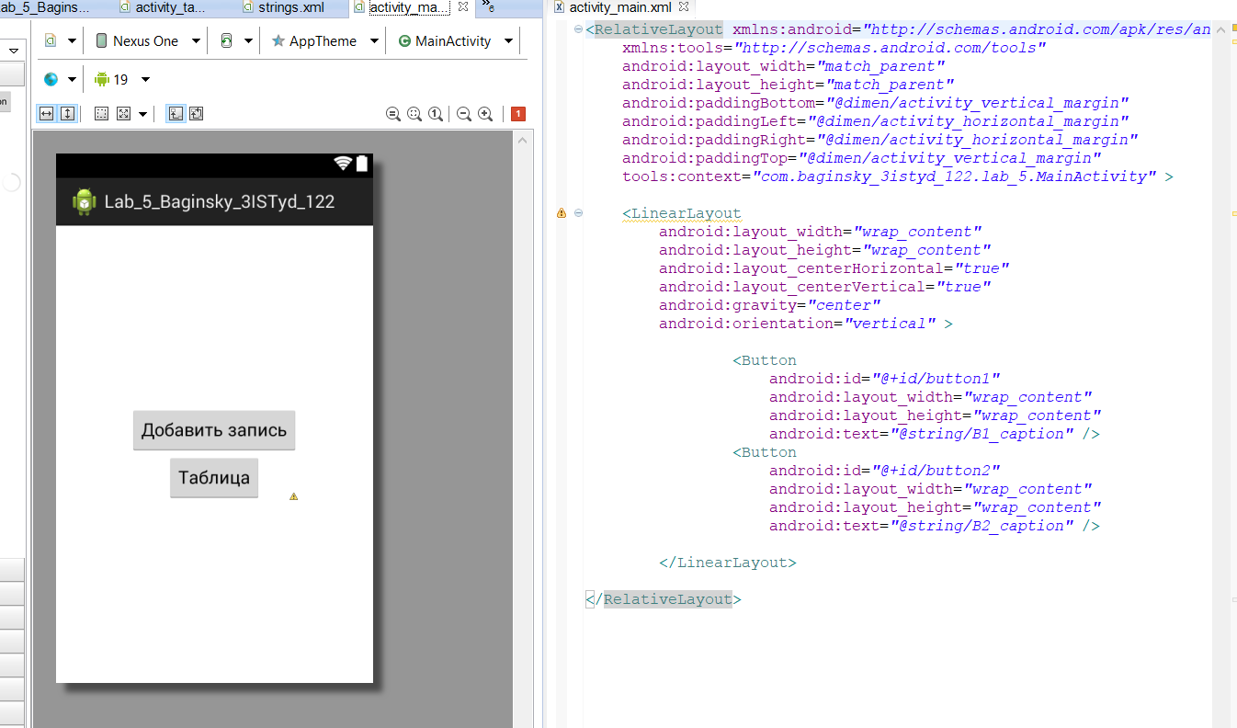
Рис. 29. Графический режим activity_main.xml
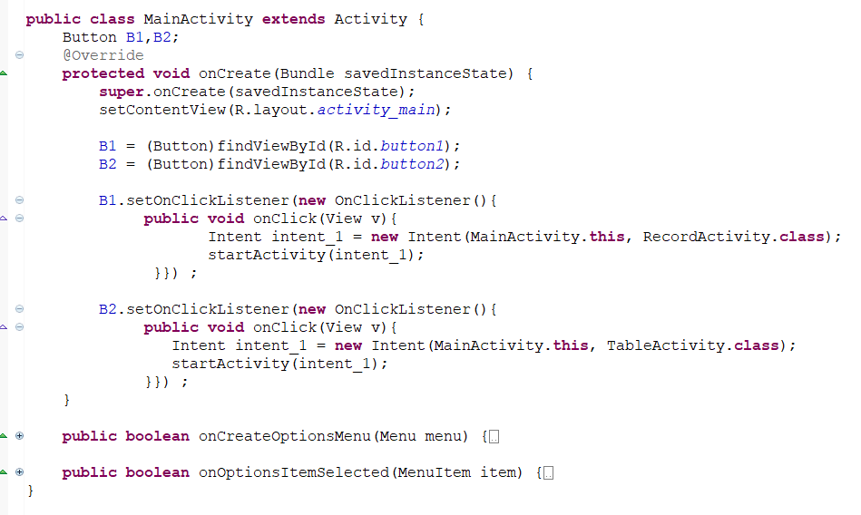
Рис. 30. MainActivity – листинг кода
Для редактирования данных создан класс FutureActivity – дочерний класс RecordActivity. Данный класс расширяет базовый функционал и позволяет обновить и редактировать запись, а также перейти к просмотру таблицы
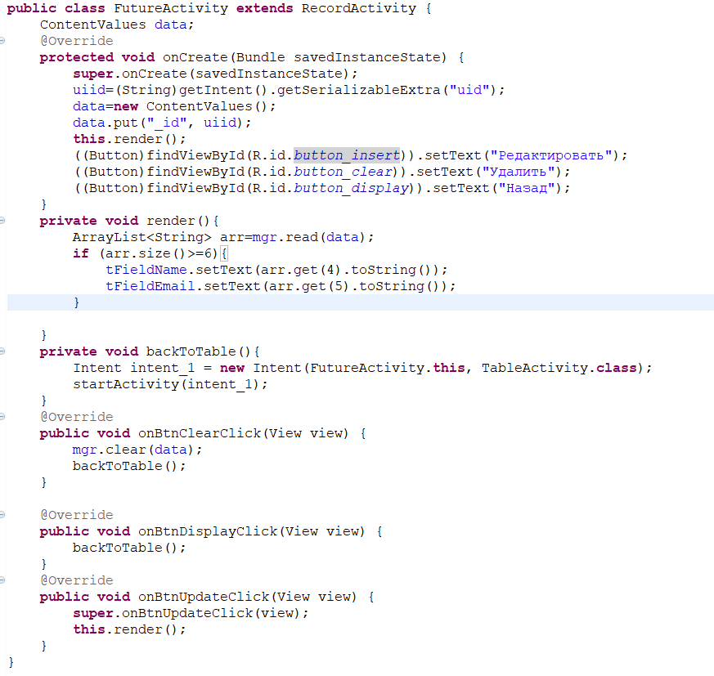
Рис. 31. FutureActivity – листинг кода
Для реализации работы методов read и clear был дополнен код в DatabaseManager
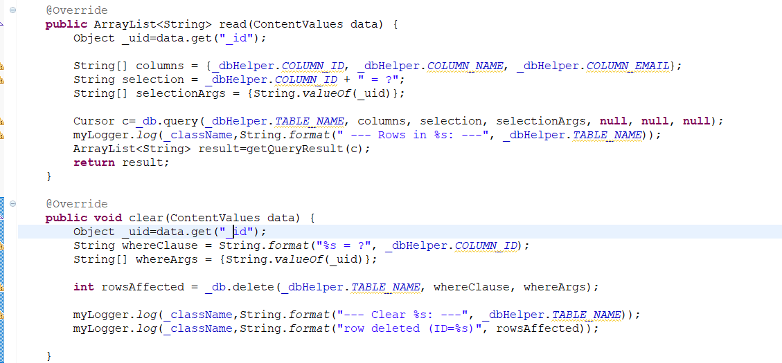
Рис. 32. DatabaseManager – листинг кода методов read и clear
Для проверки работы запускается в AVD build приложения Lab_5_Baginsky_3ISTyd_122
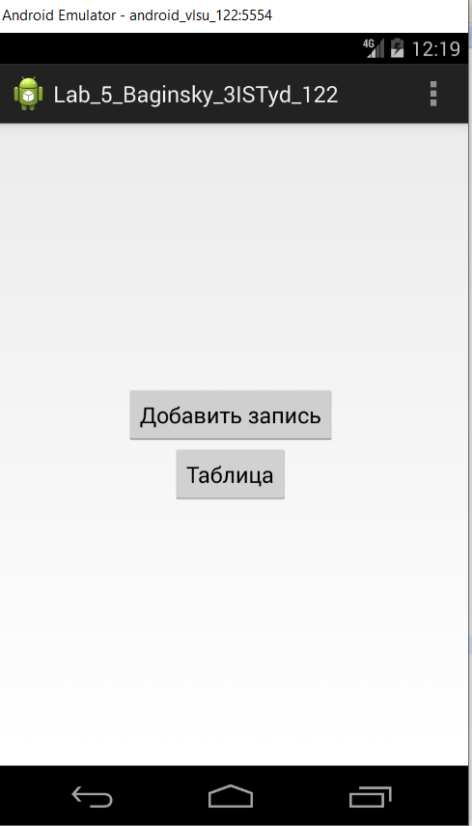
Рис. 33. Итоговый результат: первое окно
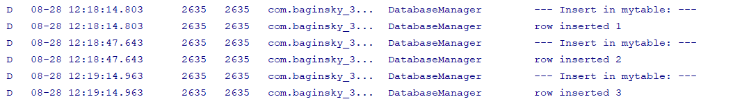
Рис. 34. Итоговый результат: добавление записей
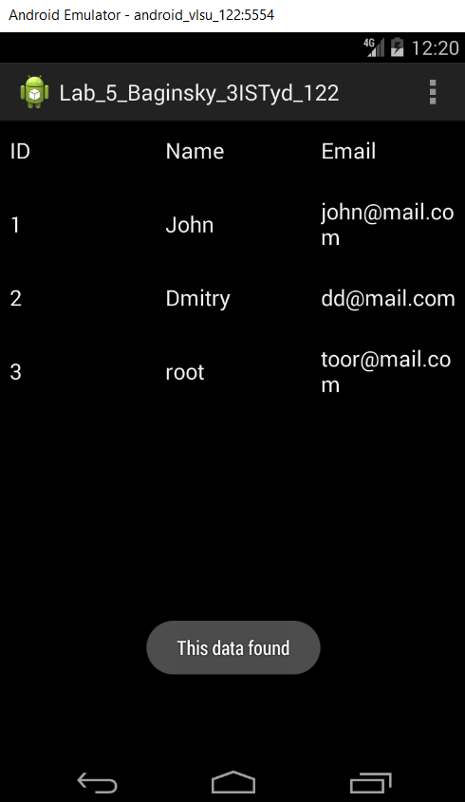
Рис. 35. Итоговый результат: просмотр результата
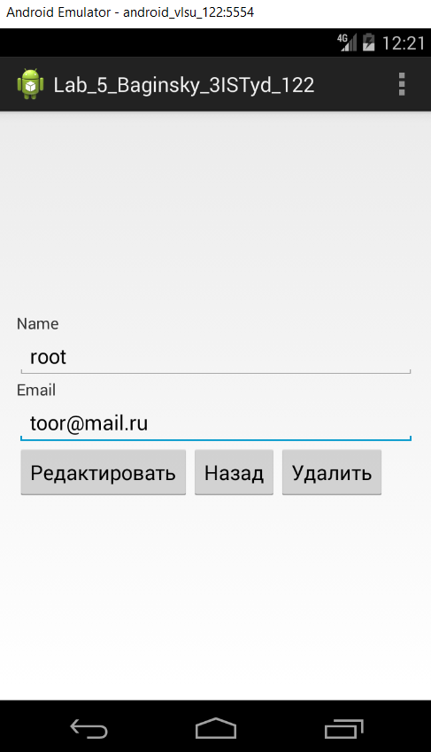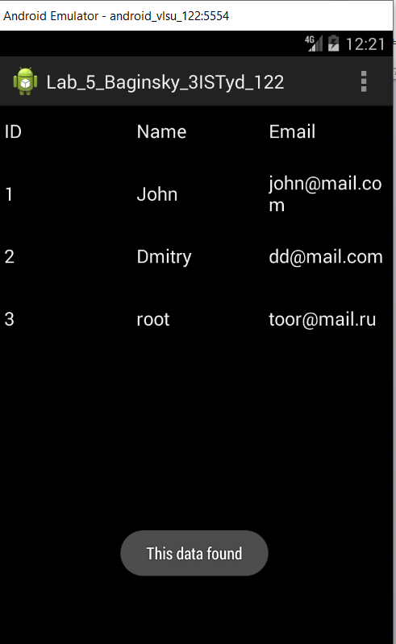
Рис. 36. Итоговый результат: обновление записи

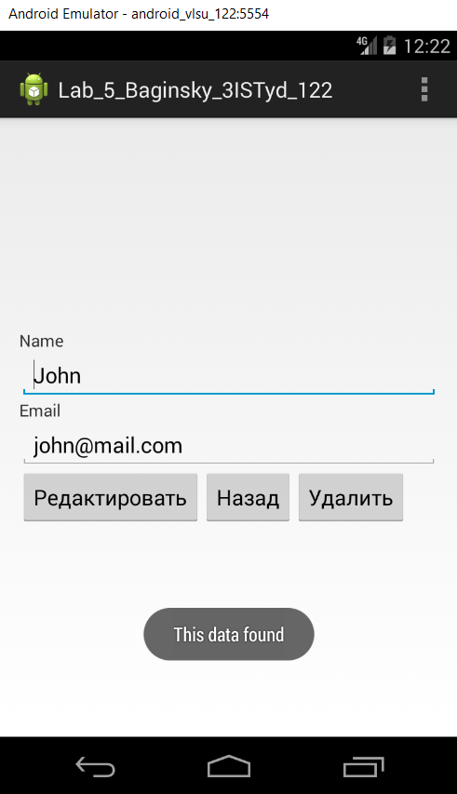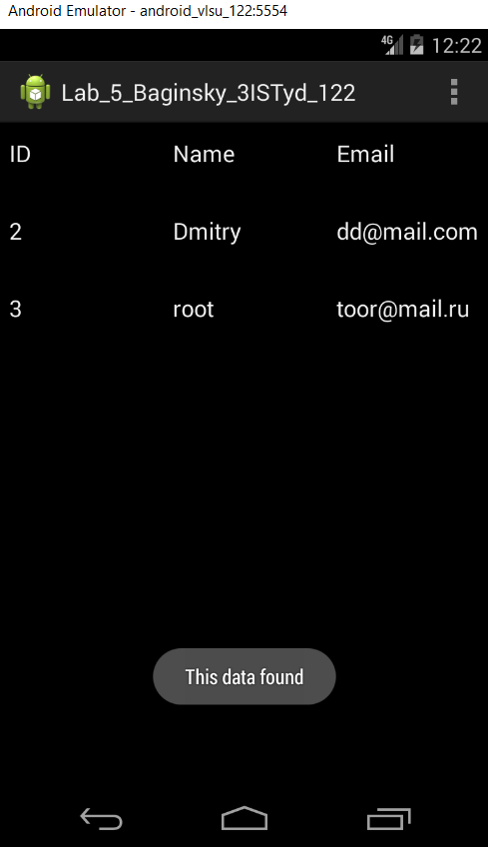
Рис. 37. Итоговый результат: удаление записи

ВЫВОД
Изучил работу с базой данных в ОС Android на примере SQLite и получить практические навыки разработки мобильного приложения, взаимодействующего с базой данных.

